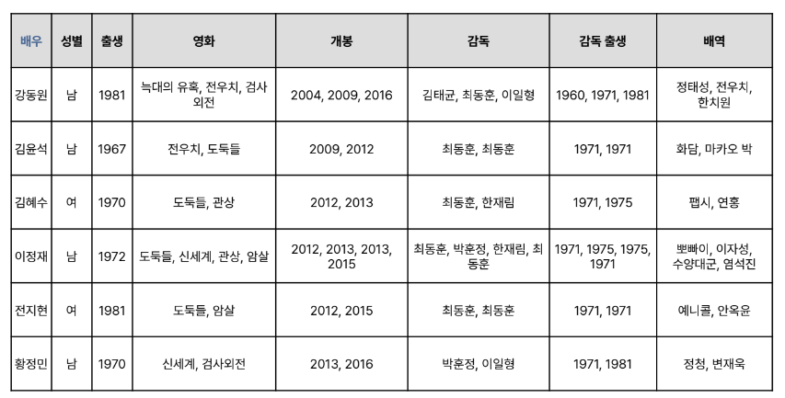



아래 테이블을 BCNF로 정규화

각 테이블의 PRIMARY KEY 및 FOREIGN KEY는 구별되는 색으로 표시

만약, BCNF 정규화가 어려운 경우 1NF - 2NF - 3NF 과정을 따라해보고, 완성한 단계까지 첨부

1NF

|  |  |  |  |  |  |  |  |
| --- | --- | --- | --- | --- | --- | --- | --- |
| 배우 | 성별 | 출생 | 영화 | 개봉 | 감독 | 감독 출생 | 배역 |
| 강동원 | 남 | 1981 | 늑대의 유혹 | 2004 | 김태균 | 1960 | 정태성 |
| 강동원 | 남 | 1981 | 전우치 | 2009 | 최동훈 | 1971 | 전우치 |
| 강동원 | 남 | 1981 | 검사외전 | 2016 | 이일형 | 1981 | 한치원 |
| 김윤석 | 남 | 1967 | 전우치 | 2009 | 최동훈 | 1971 | 화담 |
| 김윤석 | 남 | 1967 | 도둑들 | 2012 | 최동훈 | 1971 | 마카오 박 |
| 김혜수 | 여 | 1970 | 도둑들 | 2012 | 최동훈 | 1971 | 팹시 |
| 김혜수 | 여 | 1970 | 관상 | 2013 | 한재림 | 1975 | 연홍 |
| 이정재 | 남 | 1972 | 도둑들 | 2012 | 최동훈 | 1971 | 뽀빠이 |
| 이정재 | 남 | 1972 | 신세계 | 2013 | 박훈정 | 1975 | 이자성 |
| 이정재 | 남 | 1972 | 관상 | 2013 | 한재림 | 1975 | 수양대군 |
| 이정재 | 남 | 1972 | 암살 | 2015 | 최동훈 | 1971 | 염석진 |
| 전지현 | 여 | 1981 | 도둑들 | 2012 | 최동훈 | 1971 | 예니콜 |
| 전지현 | 여 | 1981 | 암살 | 2015 | 최동훈 | 1971 | 안옥윤 |
| 황정민 | 남 | 1970 | 신세계 | 2013 | 박훈정 | 1971 | 정청 |
| 황정민 | 남 | 1970 | 검사외전 | 2016 | 이일형 | 1981 | 변재욱 |

2NF

|  |  |  |
| --- | --- | --- |
| 배우 | 성별 | 출생 |
| 강동원 | 남 | 1981 |
| 김윤석 | 남 | 1967 |
| 김혜수 | 여 | 1970 |
| 이정재 | 남 | 1972 |
| 전지현 | 여 | 1981 |
| 황정민 | 남 | 1970 |

|  |  |  |  |  |  |
| --- | --- | --- | --- | --- | --- |
| 배우 | 영화 | 개봉 | 감독 | 감독 출생 | 배역 |
| 강동원 | 늑대의 유혹 | 2004 | 김태균 | 1960 | 정태성 |
| 강동원 | 전우치 | 2009 | 최동훈 | 1971 | 전우치 |
| 강동원 | 검사외전 | 2016 | 이일형 | 1981 | 한치원 |
| 김윤석 | 전우치 | 2009 | 최동훈 | 1971 | 화담 |
| 김윤석 | 도둑들 | 2012 | 최동훈 | 1971 | 마카오 박 |
| 김혜수 | 도둑들 | 2012 | 최동훈 | 1971 | 팹시 |
| 김혜수 | 관상 | 2013 | 한재림 | 1975 | 연홍 |
| 이정재 | 도둑들 | 2012 | 최동훈 | 1971 | 뽀빠이 |
| 이정재 | 신세계 | 2013 | 박훈정 | 1975 | 이자성 |
| 이정재 | 관상 | 2013 | 한재림 | 1975 | 수양대군 |
| 이정재 | 암살 | 2015 | 최동훈 | 1971 | 염석진 |
| 전지현 | 도둑들 | 2012 | 최동훈 | 1971 | 예니콜 |
| 전지현 | 암살 | 2015 | 최동훈 | 1971 | 안옥윤 |
| 황정민 | 신세계 | 2013 | 박훈정 | 1971 | 정청 |
| 황정민 | 검사외전 | 2016 | 이일형 | 1981 | 변재욱 |

3NF

|  |  |  |
| --- | --- | --- |
| 배우 | 성별 | 출생 |
| 강동원 | 남 | 1981 |
| 김윤석 | 남 | 1967 |
| 김혜수 | 여 | 1970 |
| 이정재 | 남 | 1972 |
| 전지현 | 여 | 1981 |
| 황정민 | 남 | 1970 |

|  |  |
| --- | --- |
| 배우 | 영화 |
| 강동원 | 늑대의 유혹 |
| 강동원 | 전우치 |
| 강동원 | 검사외전 |
| 김윤석 | 전우치 |
| 김윤석 | 도둑들 |
| 김혜수 | 도둑들 |
| 김혜수 | 관상 |
| 이정재 | 도둑들 |
| 이정재 | 신세계 |
| 이정재 | 관상 |
| 이정재 | 암살 |
| 전지현 | 도둑들 |
| 전지현 | 암살 |
| 황정민 | 신세계 |
| 황정민 | 검사외전 |

|  |  |  |  |
| --- | --- | --- | --- |
| 영화 | 개봉 | 감독 | 배역 |
| 늑대의 유혹 | 2004 | 김태균 | 정태성 |
| 전우치 | 2009 | 최동훈 | 전우치 |
| 검사외전 | 2016 | 이일형 | 한치원 |
| 전우치 | 2009 | 최동훈 | 화담 |
| 도둑들 | 2012 | 최동훈 | 마카오 박 |
| 도둑들 | 2012 | 최동훈 | 팹시 |
| 관상 | 2013 | 한재림 | 연홍 |
| 도둑들 | 2012 | 최동훈 | 뽀빠이 |
| 신세계 | 2013 | 박훈정 | 이자성 |
| 관상 | 2013 | 한재림 | 수양대군 |
| 암살 | 2015 | 최동훈 | 염석진 |
| 도둑들 | 2012 | 최동훈 | 예니콜 |
| 암살 | 2015 | 최동훈 | 안옥윤 |
| 신세계 | 2013 | 박훈정 | 정청 |
| 검사외전 | 2016 | 이일형 | 변재욱 |

|  |  |
| --- | --- |
| 감독 | 감독 출생 |
| 김태균 | 1960 |
| 최동훈 | 1971 |
| 이일형 | 1981 |
| 한재림 | 1975 |
| 박훈정 | 1971 |